Laporan Praktikum 9

Pemrograman 1

Nama : Adam Nugroho

NPM : 4513210002

Update : 20 November 2014

1. Contoh coding 1

* Source code Mahasiswa.java

//Perintah Class & Object - Mahasiswa

//package Latihan01.sesi1.bin;

importjava.util.*;

public class Mahasiswa

{

String nim;

String nama;

static Integer jumlah;

//public Mahasiswa_1() //default Mahasiswa_1

}

* Source code Main.java

//Perintah Class & Object - Main

//package Latihan01.sesi1.bin;

importjava.util.*;

public class Main

{

public static void main(String[] Xx)

{

Mahasiswa.jumlah = 0;

//Mahasiswa.nim = "999"; //error, instance variabelharusadaobjectnyadulu

System.out.println("JumlahMahasiswa : " + Mahasiswa.jumlah);

Mahasiswa m1 = new Mahasiswa();

m1.nim = "123";

m1.nama = "Adam";

m1.jumlah = 1;

Mahasiswa m2 = new Mahasiswa();

m2.nim = "456";

m2.nama = "Novita";

m2.jumlah = 2;

tampilkanMahasiswa(m1);

tampilkanMahasiswa(m2);

System.out.println("JumlahMahasiswa : " + Mahasiswa.jumlah);

}

public static void tampilkanMahasiswa(Mahasiswa m)

{

System.out.println(" NIM : " + m.nim);

System.out.println(" Nama : " + m.nama);

System.out.println(" Jumlah : " + m.jumlah);

System.out.println("");

System.out.println("");

}

}

* Screen shoot

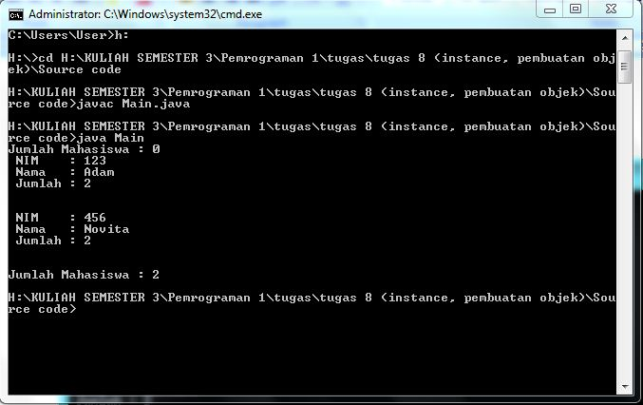

1. Contoh coding 2

* Source code Dosen.java

//Perintah Class & Object - Dosen

Import java.util.*;

public class Dosen

{

String nama;

String email;

publicDosen(String nama, String email)

{

this.nama = nama;

this.email = email;

}

publicDosen() {}

//Method

public void info()

{

System.out.println("Nama Dosen : " + nama);

System.out.println("Email Dosen : " + email);

System.out.println();

System.out.println();

}

}

* Source code DemoOverloading.java

importjava.util.*;

public class DemoOverloading

{

public static void main(String[] Xx)

{

Dosen d = new Dosen();

d.info();

d.nama = "Candra";

d.email = "Ichan@gmail.com";

d.info();

}

}

* Screen shoot

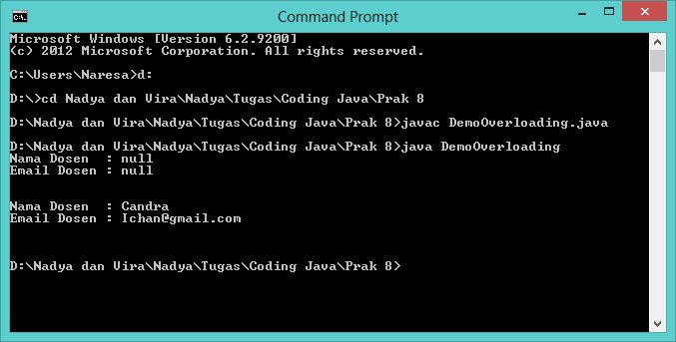

1. Tugas membuat case yang memunculkan definisi dan contoh source code dalam setiap pilihannya

* Source code CaseOver.java

importjava.util.Scanner;

public class CaseOver {

public static void main (String [] args) {

int menu;

Scanner input = new Scanner(System.in);

System.out.println("Pilihanpenjelasandefinisidancontoh");

System.out.println("1. Overloading");

System.out.println("2. Overriding");

System.out.println("--------------------------");

System.out.print("MasukkanpilihanAnda = ");

menu = input.nextInt();

switch(menu){

case 1 : System.out.println("Definisi Overloading : ");

System.out.println("Overloading adalah method dengannama yang samadengan method lain padasuatu class tetapidengan parameter yang berbeda. Tujuandibuatnya overloading yaitumemudahkanpenggunaan method denganfungsi yang hampirsama.");

System.out.println("");

System.out.println("Contoh program Overloading : ");

System.out.println("class Pertambahan {");

System.out.println(" public void tambah1() {");

System.out.println(" int a=5, b=10;");

System.out.println(" System.out.println(''" + "HasilPertambahanndarimetod tambah1 ke-1 = ''" + "+(a+b));");

System.out.println(" }");

System.out.println("");

System.out.println(" //Metod tambah1 di overloading dengan 2 parameter (int x, int y)");

System.out.println(" public void tambah1(int x, int y) {");

System.out.println(" System.out.println(''" + "HasilPertambahanndarimetod tambah1 ke-2 = ''" + "+(x+y));");

System.out.println(" }");

System.out.println("");

System.out.println(" public static void main(String [] args) {");

System.out.println(" Pertambahan pp;");

System.out.println(" pp = new Pertambahan();");

System.out.println(" pp.tambah1(); //memanggilmetod tambah1 ke-1");

System.out.println(" pp.tambah1(5,5); //memanggilmetod tambah1 ke-2");

System.out.println(" }");

System.out.println("}");

break;

case 2 : System.out.println("DefinisiOverridding : ");

System.out.println("Overriding memiliki method yang namanyasamanamunberbeda class. Method pertamaadalah method yang berasaldari class indukdengan parameter yang samadengan method pada class anak. PadaOverridingnama method danparameternyapadakeduaclassnyaharussama.");

System.out.println("");

System.out.println("Contoh program Overridding : ");

System.out.println("class Nama { ");

System.out.println("public void Sapa() { ");

System.out.println("System.out.println(''" + "Adam Nugroho''" + ");");

System.out.println(" } ");

System.out.println("public static void main(String [] args) { ");

System.out.println("Siapass;");

System.out.println("Nama nn;");

System.out.println("ss = new Siapa();");

System.out.println("nn = new Nama();");

System.out.println("");

System.out.println("ss.Sapa(); //memanggil method Sapa() pada class Siapa");

System.out.println("nn.Sapa(); //memanggil method Sapa() pada class Nama");

System.out.println("}");

System.out.println("}");

System.out.println("class Siapa extends Nama { ");

System.out.println("//Method Sapa() pada class Nama di override");

System.out.println("public void Sapa() {");

System.out.println("System.out.println(''" + "Novita ''" + ");");

System.out.println("}");

System.out.println("}");

break;

default :System.out.println("Menu tidaktersedia");

}

}

}

* Screen shoot

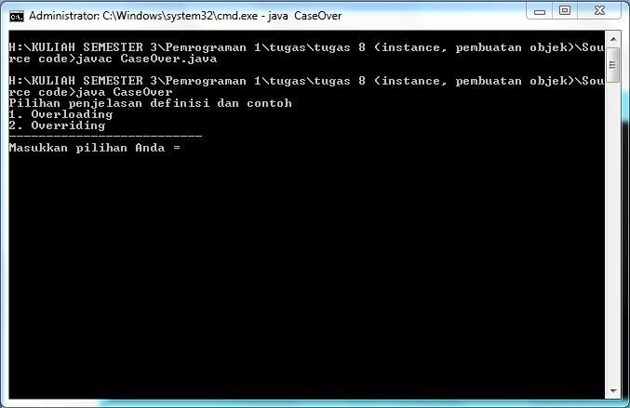

* Jika memilih menu 1

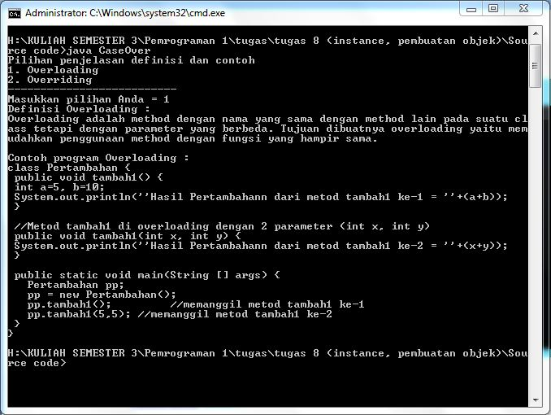

* Jika memilih menu 2

